CHUYÊN ĐỀ: TẬP HỢP SỐ NGUYÊN
Họ tên: ………….………………………..…..……………… Lớp: 6B1/6B2 …... Ngày: …. / … / 20….
TẬP HỢP SỐ NGUYÊN ÂM
THỨ TỰ TRONG TẬP HỢP CÁC SỐ NGUYÊN
I. Tóm tắt lý thuyết
1. Ví dụ
- Nhiệt độ của nước đá đang tan là 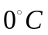 .
Nhiệt độ dưới 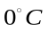được viết với dấu “-” đằng trước. Chẳng hạn nhiệt độ 3 dộ dưới được viết là 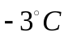.
- Độ cao của mực nước biển là 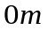
Độ cao thấp hơn mực nước biển được viết với dấu “-” đằng trước. Chẳng hạn độ cao của đáy vịnh Cam Ranh là 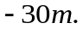
2. Trục số
Ta biểu diễn các số nguyên âm trên tia đối của tia số và ghi các số 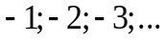
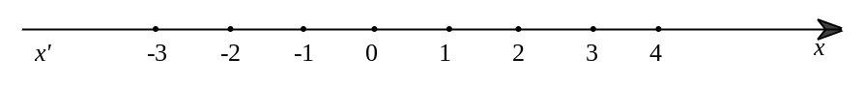
Điểm 0 (không) gọi là điểm gốc của trục số. Chiều theo mũi tên gọi là chiều dương. Chiều ngược lại gọi là chiều âm.
3. Tập hợp các số nguyên
Tập hợp 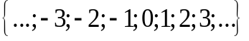 gồm các số nguyên âm, số 0 và các số nguyên dương là tập hợp các số nguyên, kí hiệu là .
4. Số đối
Số -1 và số 1 là hai số đối nhau.
Số 2 có số đối là -2.
Số đối của kí hiệu là .
5. So sánh hai số nguyên
- Khi biểu diễn trên trục số (nằm ngang) điểm nằm bên trái điểm thì số nguyên nhỏ hơn số nguyên .
- Số nguyên gọi là số liền sau của số nguyên nếu 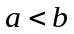 và không có số nguyên nào nằm giữa và . Khi đó ta cũng nói là số liền trước của .
6. Giá trị tuyệt đối của số nguyên
Khoảng cách từ điểm đến điểm 0 trên trục số là giá trị tuyệt đối của số nguyên .
Nhận xét:
- Giá trị tuyệt đối của số 0 là số 0.
- Giá trị tuyệt đối của một số nguyên dương là chính nó.
- Giá trị tuyệt đối của một số nguyên âm là số đối của nó.
- Trong hai số nguyên âm số nào có giá trị tuyệt đối nhỏ hơn thì lớn hơn.
Hai số đối nhau có giá trị tuyệt đối bằng nhau.
II. Bài tập vận dụng
Bài 1. Điền vào chỗ trống (….) trong các câu sau:
a. Nếu 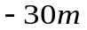 biểu diễn độ sâu của vịnh Cam Ranh là 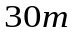 dưới mực nước biển thì 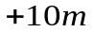 biểu diễn độ cao của mực nước sông Hồng về mùa mưa là…
b. Nếu +5 triệu đồng biểu diễn số tiền lãi thì -3 triệu đồng biểu diễn….
c. Trên trục số 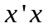, vẽ các điểm 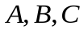 lần lượt biểu diễn các số -4,-1 và 2.
d. Trong hình dưới đây mỗi điểm 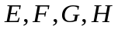 nằm trên trục số biểu diễn số nào?
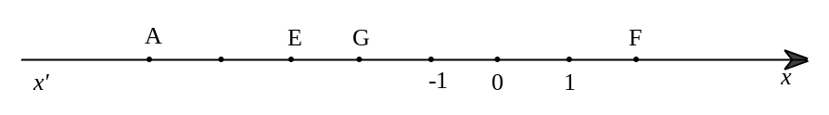
Bài 2 [6B1]. Vẽ một trục số rồi ghi các điểm A và B lần lượt cách điểm gốc O một khoảng 2 đơn vị, 4 đơn vị hướng về phía chiều dương, các điểm C và D lần lượt cách gốc O một khoảng 2 đơn vị, 3 đơn vị về phía chiều âm.
a. Các điểm A, B, C, D biểu diễn những số nào?
b. Tìm các cặp điểm cách điều điểm O, cách đều điểm A;
c. Những điểm nào nằm giữa hai điểm A và D?

Bài 3. Điền các kí hiệu thích hợp vào ô trống.
a. 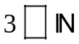 và 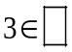 ;
b. 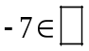 nhưng 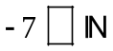;
c. 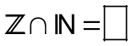 .
Bài 4. Cho tập hợp 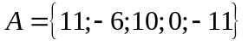
a. Viết tập hợp B gồm các phần tử là số đối của các số thuộc A.
b. Viết tập hợp C gồm các phần tử của tập A và các số đối của chúng.
c. Viết tập hợp D gồm các phần tử là giá trị tuyệt đối của các số thuộc A.
d. Viết tập hợp E gồm các phần tử của tập hợp A và các giá trị tuyệt đối của các số đó.
Bài 5. Tìm:
a. Số đối của các số nguyên sau: 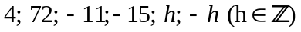
b. Các số liền sau của: 11, 5, -3.
c. Số đối của các số: 11, 5 và -3.
d. Số liền trước của các số đối của: 11, 5, -3.
Bài 6. Tính:
a. Giá trị tuyệt đối của các số sau: 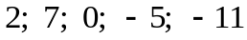
b. 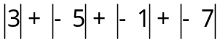
c. 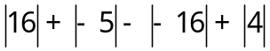
Bài 7. Thực hiện các sắp xếp sau:
a. Sắp xếp các số sau theo thứ tự từ tăng dần: 5; -15; 8; 3; -1, 0.
b. Sắp xếp các số sau theo thứ tự từ giảm dần: -97; 10; 0; 4; -9; 2000.
Bài 8. Tìm 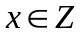, biết:
a. 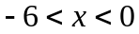 b. 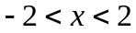 c. 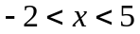 d. 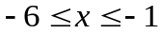
e. 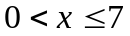 f. 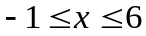 g. 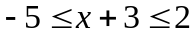 h. 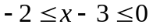
III. Bài tập bổ sung
Bài 1. Tìm , biết:
a. 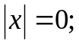
b. 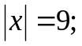
c. 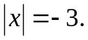
Bài 2.
a. Tìm các số nguyên dương a sao cho 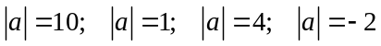
b. Tìm các số nguyên âm a sao cho 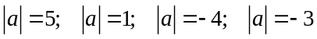
c. Tìm các số nguyên a sao cho 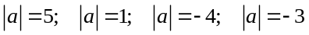
IV. Bài tập về nhà
Bài 1. Biểu diễn các số nguyên sau trên trục số 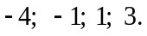
Bài 2. Ghi các số nguyên nằm giữa các số -3 và 2 trên trục số.
Bài 3. Vẽ một trục số và cho biết những điểm nào cách điểm 0 hai đơn vị.
Bài 4. Tìm số đối của các số sau: 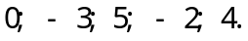
Bài 5. Tìm giá trị tuyệt đối của các số sau: 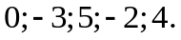
Bài 6. Sắp xếp các số nguyên:
a. Theo thứ tự tăng dần : 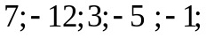
b. Theo thứ tự giảm dần : 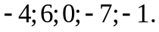
Bài 7. Viết tập hợp các số nguyên x sao cho:
a. 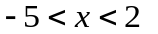 b. 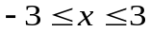
Bài 8. Tìm các số nguyên x, biết:
a. 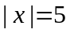 b.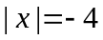 c. 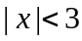
Bài 9*. Tìm các cặp số nguyên x và y, biết rằng: 